** Unicamp - Universidade Estadual de Campinas**

FT – Faculdade de Tecnologia

**Documento de Planejamento e Acompanhamento**

**Sistema de Cálculo de Média – S.C.M.**

**Engenharia de Software II**

Lorena Ozório Zambaldi

Limeira, maio de 2016

**Histórico de revisão**

|  |  |  |  |
| --- | --- | --- | --- |
| Data | Versão | Autor | Descrição |
| 13/05/2016 | 0.2 | Lorena Zambaldi | Listas de riscos |
| 13/05/2016 | 0.3 | Lorena Zambaldi | Formulário de informação de risco |
| 18/05/2016 | 0.4 | Lorena Zambaldi | Capa e cálculo de ponto de função |
| 25/05/2016 | 0.5 | Lorena Zambaldi | Formatação final e diagramas do project |

**Sumário**

Ponto de função 4

Fator de ajuste 4

Calculo do ponto de função 4

Esforço, custo e prazo 5

Diagrama de Gantt de Controle 5

Diagrama de Rede 6

Lista de Riscos 7

Formulário de informação de risco 7

# Ponto de função

|  |  |  |  |  |  |
| --- | --- | --- | --- | --- | --- |
| **Domínio de informação** | **Contagem** | **Simples** | **Médio** | **Complexo** | **Total** |
| **Entradas externas** | 1 | 3 | 4 | 6 | 4 |
| **Saídas externas** | 4 | 4 | 5 | 7 | 20 |
| **Consultas externas** | 0 | 3 | 4 | 6 | 0 |
| **Arquivos Lógicos Internos** | 0 | 7 | 10 | 15 | 0 |
| **Arquivos Externo Internos** | 0 | 5 | 7 | 10 | 0 |
| **TOTAL 24** | | | | | |

# Fator de ajuste

|  |  |
| --- | --- |
| Perguntas | Repostas |
| 1. O sistema requer salvamento e recuperação confiáveis | 0 |
| 1. O sistema requer salvamento e recuperação confiáveis | 0 |
| 1. São necessários comunicações de dados especializadas | 0 |
| 1. Há funções de processamento distribuído | 0 |
| 1. O sistema rodara em ambiente operacional existente e intensamente utilizado | 3 |
| 1. O desempenho é critico | 0 |
| 1. O sistema requer entrada de dados online | 0 |
| 1. A entrada de dos online requer múltiplas telas ou operações | 0 |
| 1. Os arquivos lógicos internos são atualizados online | 0 |
| 1. As entradas, saída e consultas são complexas | 0 |
| 1. O processamento interno é complexo | 4 |
| 1. O código é projetado para ser reutilizável | 4 |
| 1. A instalação está incluída no projeto | 4 |
| 1. O sistema é projetado para múltiplas instalações em diferentes organizações | 2 |

# Calculo do ponto de função

4 saídas x 5 = 20

1 entrada x 4 = 4

Total = 24

Fator de ajuste = 17

FP = 24 * [0,65 + 0,01 * (17)] = 19,6

# Esforço, custo e prazo

|  |  |
| --- | --- |
| **Esforço** | 10 PF/Mês |
| **Prazo** | 2 meses |
| **Custo** | 9,366 |

*Custo com base no salário do analista de sistema pela revista exame (média de 4.683,65)*

# Diagrama de Gantt de Controle

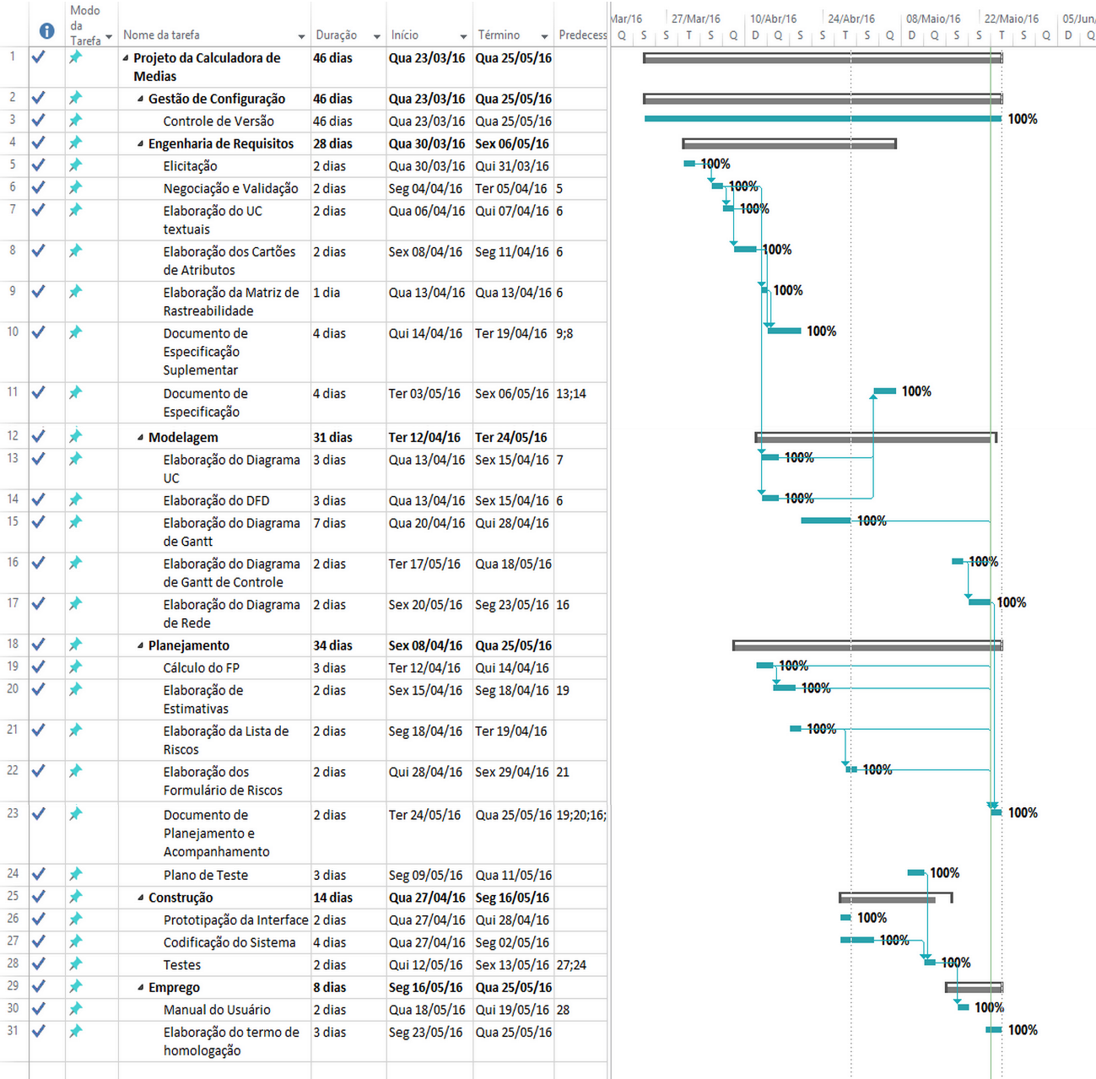

# Diagrama de Rede

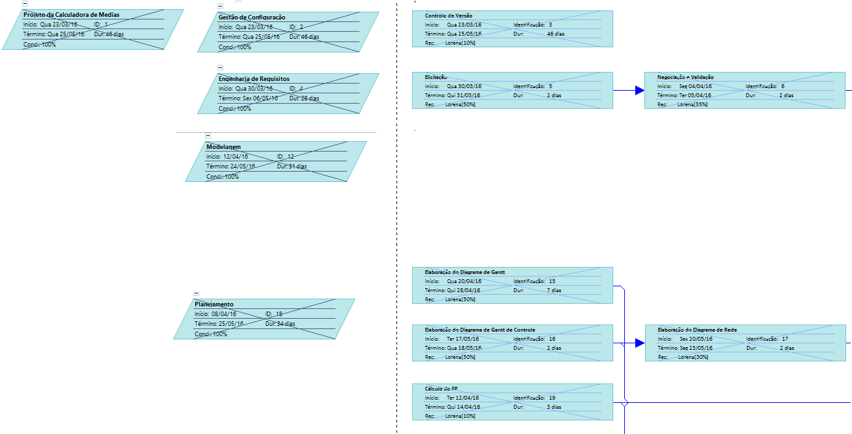

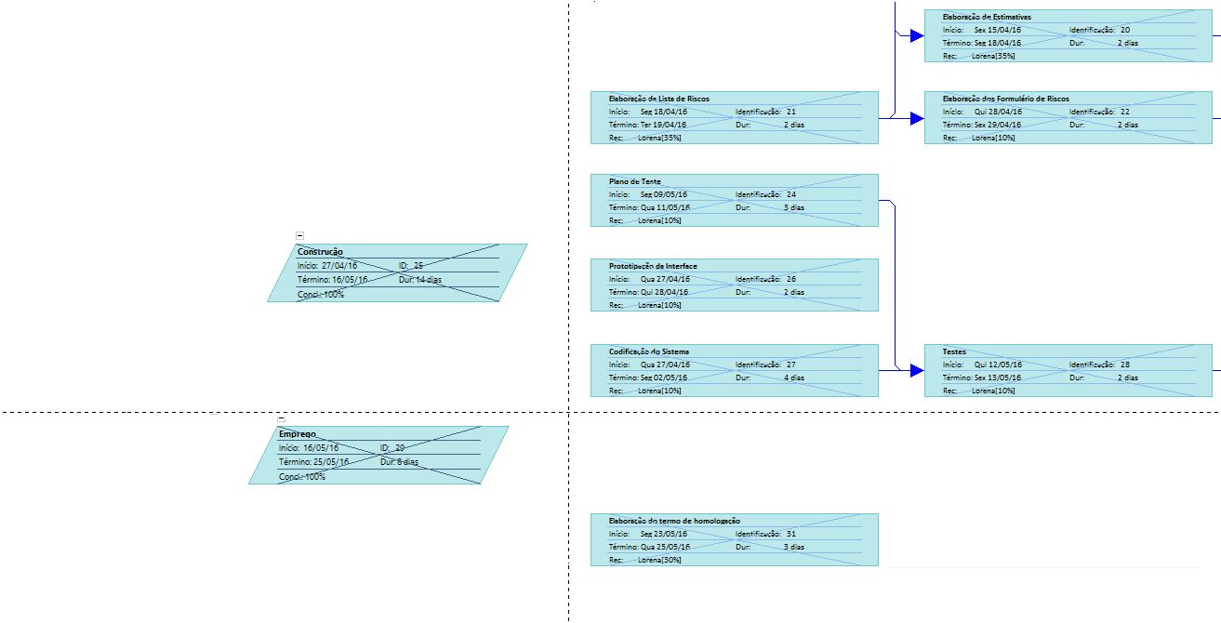

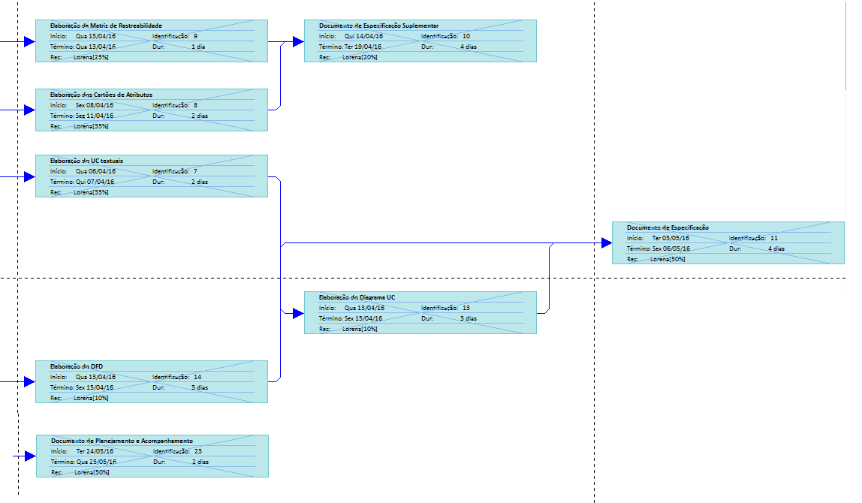

# Lista de Riscos

**ID – LR1**

Descrição: A média da instituição educacional não for mais 6.

**ID – LR2**

Descrição: O professor passar a ter mais de 2 notas por aluno.

**ID – LR3**

Descrição: O professor calcular a média por outros cálculos matemáticos.

# Formulário de informação de risco

**ID – LR1**

Data – 11/05/2016

Probabilidade - 40%

Impacto – Média

Descrição - A média da instituição educacional não for mais 6.

Mitigação – O programa é flexível para alterações

Plano de contingencia – Alteração direta no programa

Status – Controlado

Autor – Lorena Zambaldi

**ID – LR2**

Data – 11/05/2016

Probabilidade - 60%

Impacto – Alto

Descrição - O professor passar a ter mais de 2 notas por aluno.

Mitigação – Acréscimo de mais um campo para nota e reajuste dos cálculos.

Plano de contingencia – Alteração direta no programa

Status – Controlado

Autor – Lorena Zambaldi

**ID – LR3**

Data – 11/05/2016

Probabilidade - 50%

Impacto – Alto

Descrição - O professor calcular a média por outros cálculos matemáticos.

Mitigação – Mudança dos cálculos que o sistema realiza.

Plano de contingencia – Alteração direta no programa

Status – Controlado

Autor – Lorena Zambaldi